- Billing info 와 shipping info 확인 및 수정 부탁 드립니다.
메일에는 제대로 옵니다.

- 카테고리 베스트에 판매가 중지 된 제품들이 나옵니다.
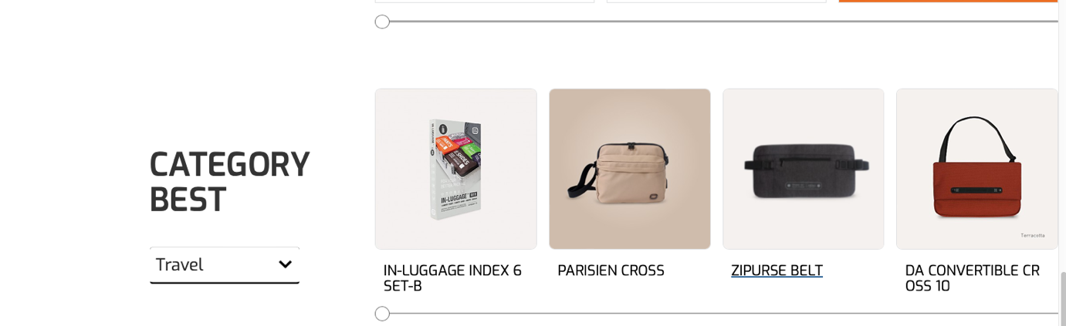
DA convertible cross 10 은 판매 중지 제품입니다.
판매 중지 제품은 사이트 어디에서도 보이지 않아야 합니다.

아래는 8월12일 보낸 메일 입니다. 이미 수정된 부분은 알려 주시고 설명 및 수정 부탁 드립니다.

- 쿠폰관리 관리자 모드에서
  - 일반 / 홀세일 둘중 하나 선택 하면 선택된 회원에게만 쿠폰 보이기
  - 회원아이디 – 회원 아이디를 선택해서 그 회원에게만 쿠폰 보이기
회원 복수 이상 선택 가능 하도록
  - 원래 가격이 150 넘었다 하더라도, 쿠폰 적용시 150불이 안되면 택배비 포함 하기 ( 이 작업이 어려우시면 이대로 두셔도 됩니다)
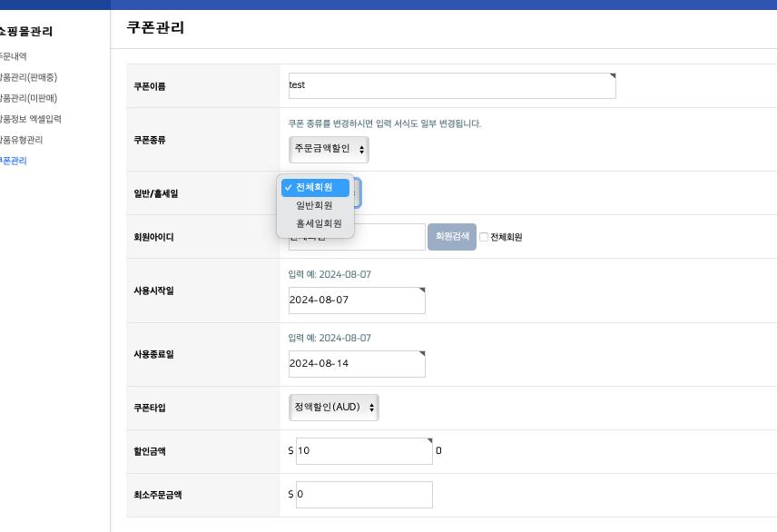
그리고 메일 쿠폰 발행이후 메일을 보낼 수 있어야 하는데.. 뉴스레터로 가능 한걸로 이해 하고 있습니다. 어떻게 메일을 보내는 지요?

- 뉴스 레터
아래 링크 클릭
https://mailchi.mp/d503280a50db/looking-for-something-good-9517357
이런식으로 작성이 가능 했으면 합니다.

그리고 참조용으로 2개의 메일을 보냈습니다. – 다른 회사에서 온 뉴스레터 입니다. 미리 보기는 작동을 하지 않는 것 같습니다.

뉴스레터 또한, 도매 회원, 소매 회원 선택에서 보낼 수 있음 합니다.

회원관리를 보면. 회원 메일 발송이 있고, 뉴스레터 발송이 있습니다.
두개의 차이가 뭔지요?

- 접속자 집계
작동하지 않습니다.
- 상품 판매 수위 또한, 도매 소매 두부분 나뉘어 집계가 가능 했으면 합니다.

아래는 이전에 보내 내용입니다

- 배송이 호주 국내가 flat 10불 인데,
Express를 추가 할 수 있게 할 수 있나요? 추가를 하면 flat 13불 금액으로

이부분에 대해 언급이 없어서 다시 문의 드립니다.

- 아래 부분 또한 언급이 없어서 문의 드립니다
도매 인보이스에서는 paid 가 적혀 있지 않는데, 입금을 했을 경우 PAID 가 적혔으면 합니다
도매 결제상세정보 수정에서 계좌번호를 선택 할 수 없고, 그리고 입금 확인일시를 선택 하면 오류가 나옵니다.
위 두 부분 같이 확인 부탁 드립니다.

- 아래 부분은 개발이 필요 하시다고 말씀 하셨습니다.

  - Wholesale 고객 –,
인보이스보낼시
Visa/Mastercard via link (note processing charges of 1.5% will apply)
지불 할 수 있는 링크 전체 금액에 1.5% 추가로 결재
카드 결제 결제 가능 링크 추가

아래 그림 참조

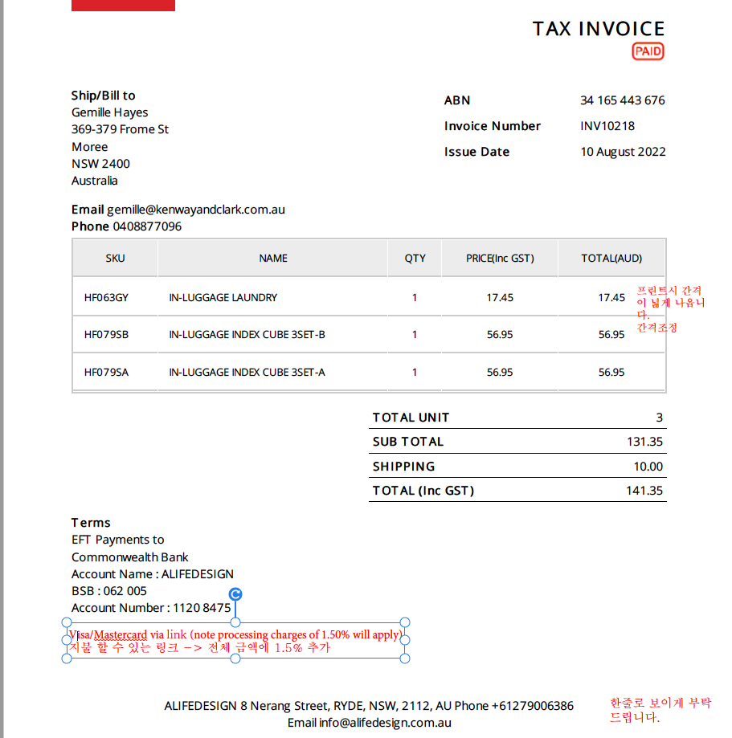

그리고 erp 관련해서는 어떻게 진행 되는게 좋을지 문의 드립니다.
이건과 비슷한 내용인데, 저희가 3pl을 진행 중인데 Ebay, amazon, etsy 등 거대 사이트는 택배사 또는 3pl 회사 와 intergration 이 가능한데 이부분관련해서도 문의 드립니다.

